МИНИСТЕРСТВО НАУКИ И ВЫСШЕГО ОБРАЗОВАНИЯ РОССИЙСКОЙ ФЕДЕРАЦИИ
ФЕДЕРАЛЬНОЕ ГОСУДАРСТВЕННОЕ БЮДЖЕТНОЕ
ОБРАЗОВАТЕЛЬНОЕ УЧРЕЖДЕНИЕ ВЫСШЕГО ОБРАЗОВАНИЯ
«ДОНСКОЙ ГОСУДАРСТВЕННЫЙ ТЕХНИЧЕСКИЙ УНИВЕРСИТЕТ» (ДГТУ)

Факультет «Информатика и вычислительная техника»
Кафедра «Кибербезопасность информационных систем»

Лабораторная работа № 8
на тему «Метод «зомби» сканирования при помощи Nmap»

Выполнил: студент группы ВКБ42
Ковалец Илья Андреевич
Проверил: доцент
Решетникова Ирина Витальевна

Цель: познакомится с методом «зомби» сканирования при помощи Nmap и Wireshark.

Ход работы:
Задание 1. Настроить рабочие машины.
Для задания использовались: Атакующая Ubuntu – 192.168.77.130, изначальная зомби-машина Windows 10 – 192.168.77.141, атакуемая Windows 10 – 192.168.77.144
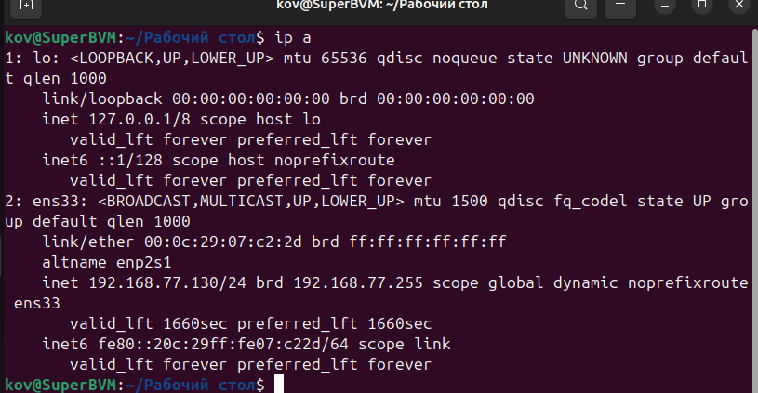
Рисунок 1 – IP-адрес Ubuntu.

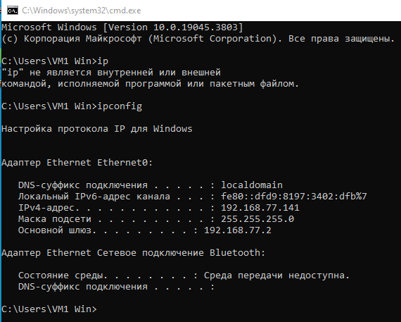
Рисунок 2 – IP-адрес зомби Windows 10.

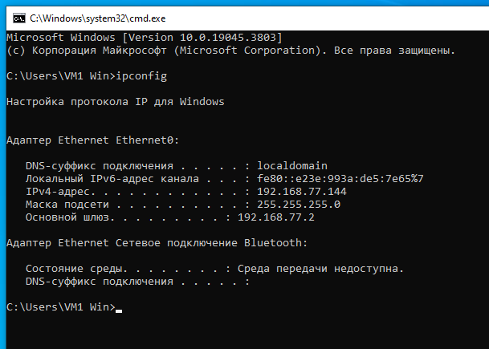
Рисунок 3 – IP-адрес Windows 10.

Также для работы создаем небезопасные условия и отключаем брандмауэры на обоих машинах Windows 10.

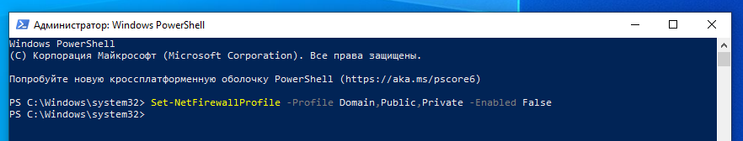
Рисунок 4 – отключение брандмауэров.

Задание 2. Произвести сканирование с помощью Nmap на возможность атаки.
С помощью команды sudo nmap -Pn -p 445 –scanflags SYNACK отправляем сканирование пару раз на ответ в виде RST.
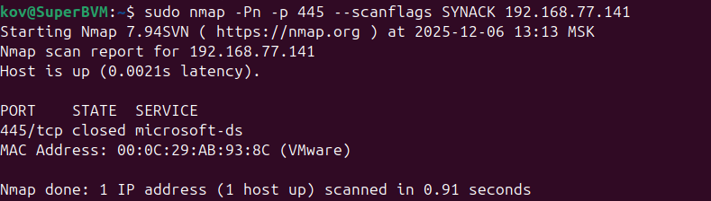
Рисунок 5 – Проверка успешная, порт не фильтруется.

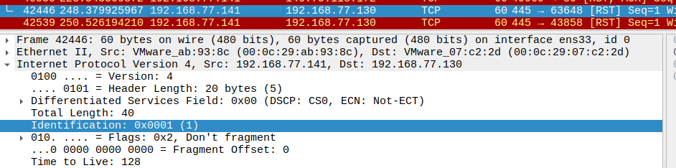
Рисунок 6 – Первый ответ, ID = 1.

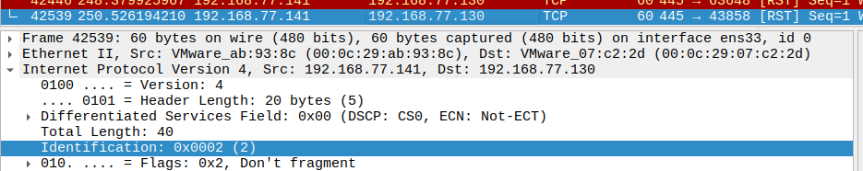
Рисунок 7 – Второй ответ, ID = 2.
Зомби машина 192.168.77.141 для атаки через неё нам подходит.

Задание 3. Произвести атаку через зомби машину.
Для атаки отправляем команду sudo nmap -Pn -sI 192.168.77.141 192.168.77.144. Но в ответ приходит неудача, хоть и говорится, что и зомби машина подходит для атаки, но что-то мешает.
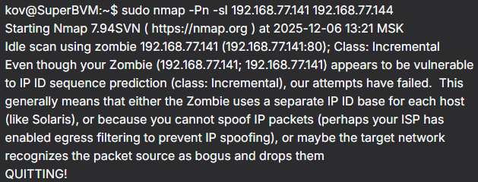
Рисунок 8 – Неудачная попытка.

Тогда можно попробовать поменять машины местами, и атакуемую сделать зомби машиной, а другую наоборот.

Задание 4. Произвести повторную атаку через зомби машину.
Для начала снова проверяем, но уже другую машину на возможность атаки через неё.
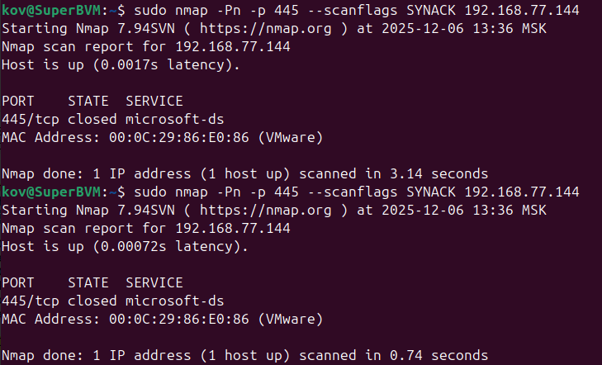
Рисунок 9 – запуск сканирования.
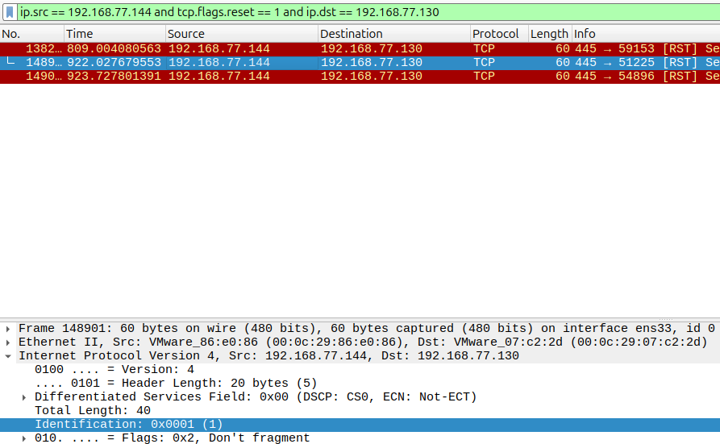

Рисунок 10 - Первый ответ, ID = 1.

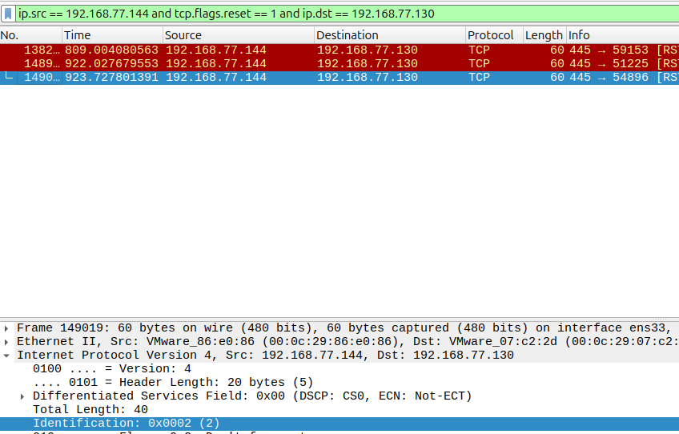

Рисунок 11 - Второй ответ, ID = 2.

Эта машина тоже подходит для атаки через неё. Также прописывает команду, но только меняем адреса местами.
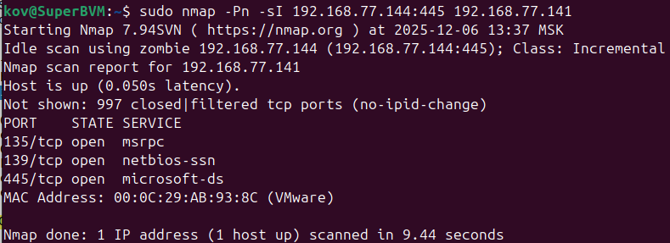
Рисунок 12 – Успешная проверка, порты просканированы.

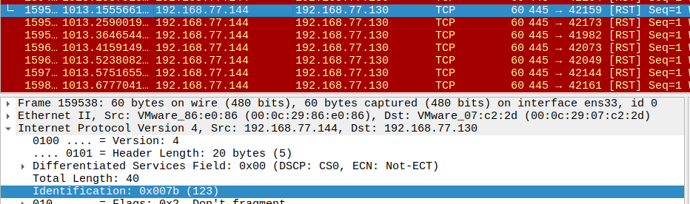
Рисунок 13 – Один из запросов, ID = 123.

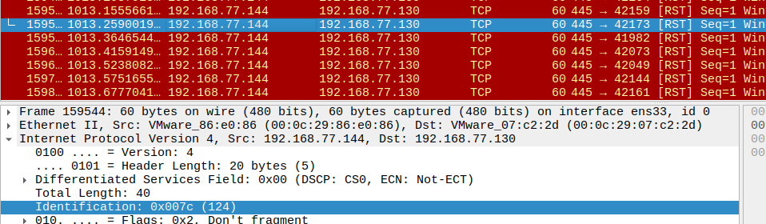
Рисунок 14 – Один из запросов, ID = 124.

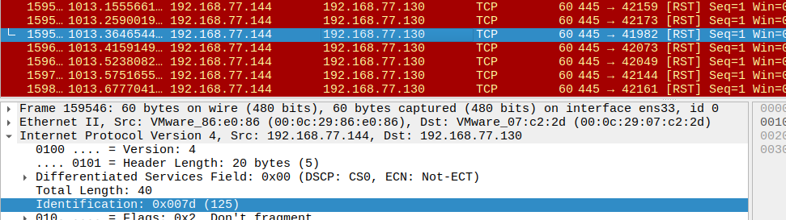
Рисунок 15 – Один из запросов, ID = 125.

Из рисунков видно, что ID увеличивается и есть возможность провести атаку.

